****6月13日动态

星期五 天气： 多云 出勤人数：22人

**观察一：区域游戏—好玩的区域游戏**

今天的区域游戏中，小朋友们根据自己的喜好选择不同的区域进行游戏，益智区、美工区、建构区、万能工匠区、自然材料区的小朋友玩的很认真，他们能自主选择不同的材料进行游戏，并且能与同伴大胆分享自己的发现。他们是**高梓歆、郭陶霖、户亚玥，胡希瑶、蒋婉柔，彭鑫奕、苏媛、唐可一、仲思齐、王梓雯、蔡松霖、胡皓霆、李哲、查慧如、汪子恒，王晔、肖宸锡、王宇尧、邢永望，郑诗俊、孙铭阳、沈星延**

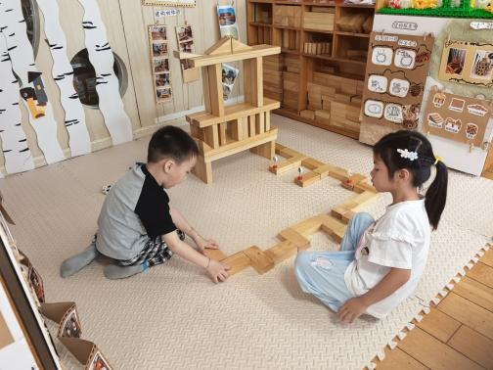 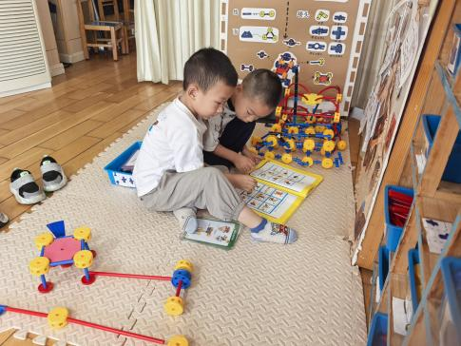 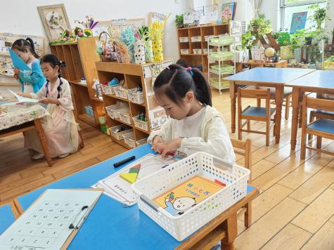

**观察二：集体活动—数学《做一样的标记》**

做一样的标记是指给一组（两个）图形找出共同适合的特征标记，如：一组图形的颜色相同，则找出颜色标记，除此之外还有形状、大小等。本次活动需要幼儿对图形进行观察，发现图形的相同点，然后找出能表示他们共同特征的标记并操作。活动中：**孙铭阳、蔡松霖、查慧如、高梓歆、胡希瑶、仲思齐、王宇尧、王梓雯、郭陶霖、肖宸锡、沈星延、唐可一、郑诗俊、苏媛**能够找出图形的相同点，并用特征标记做记录。

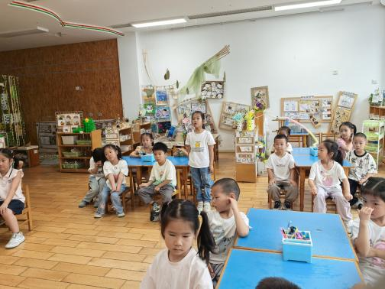 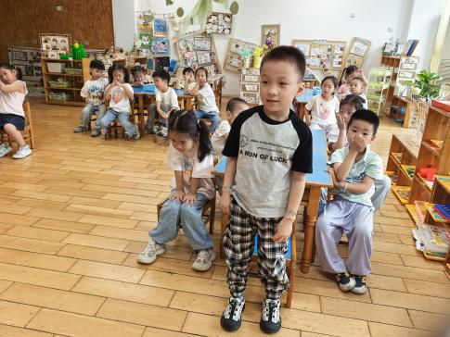 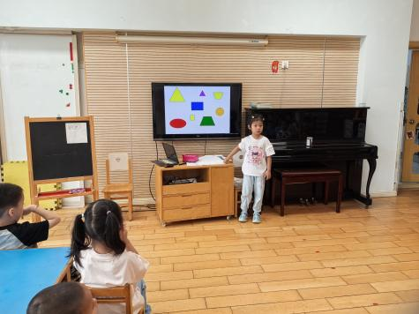

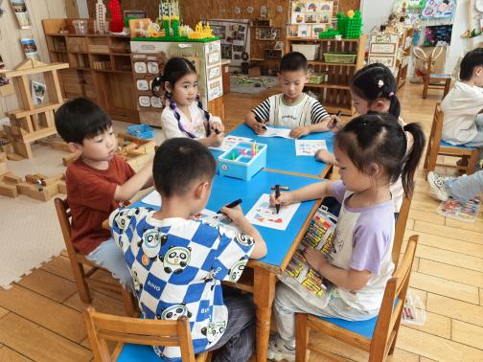 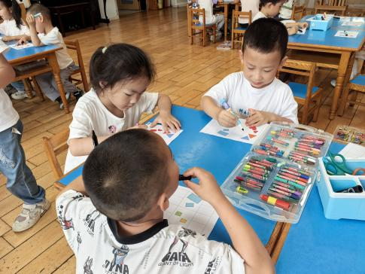 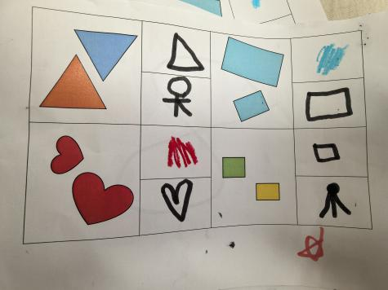

**观察三：室内运动—我们爱做律动操**

由于天室外地面潮湿，今天的户外活动就改在室内进行。跟随欢快的音乐节奏，小朋友们都能积极参与活动，在游戏的过程中坚持锻炼自己的身体。活动中：**高梓歆、郭陶霖、户亚玥，胡希瑶、蒋婉柔，彭鑫奕、苏媛、唐可一、仲思齐、王梓雯、蔡松霖、李哲、查慧如、汪子恒，王晔、肖宸锡、王宇尧、郑诗俊、孙铭阳、沈星延**小朋友能互相谦让，安全进行律动游戏。

